1. Told el a háromszöget az adott v vektorral!
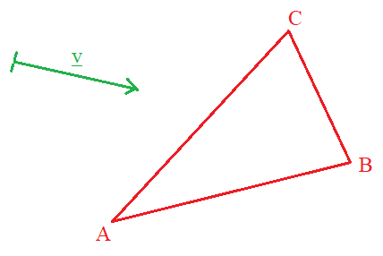

2. Írd fel az a, b és a c vektor segítségével a következő vektorokat!
Például: $\vec{HC}$=a-b
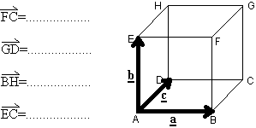

3. Írd fel egyetlen vektorként az alábbi vektorokat a 3. ábra alapján, ha adott a vektor kezdőpontja!
Például: -c-a+b=$\vec{C }$ -c-a+b=$\vec{CE }$
a-b=$\vec{H }$ b-a+c=$\vec{B }$ -c=$\vec{G }$

